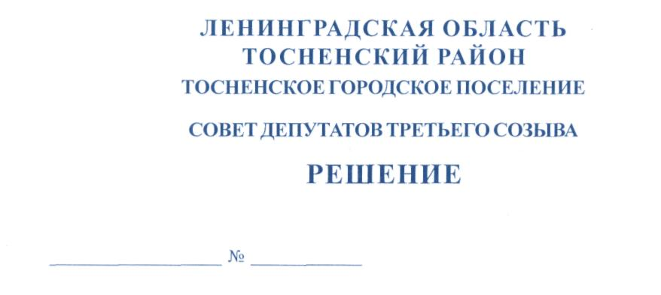

21.11.2016 84

О внесении изменений в Положение об управлении и распоряжении
муниципальным имуществом Тосненского городского поселения
Тосненского района Ленинградской области, утвержденное решением
совета депутатов Тосненского городского поселения Тосненского
района Ленинградской области от 16.12.2015 №60

В соответствии с ФЗ от 06.10.2003 № 131-ФЗ «Об общих принципах организации местного самоуправления в РФ», Уставом Тосненского городского поселения Тосненского района Ленинградской области, совет депутатов Тосненского городского поселения Тосненского района Ленинградской области,

РЕШИЛ:

1. Внести в Положение об управлении и распоряжении муниципальным имуществом Тосненского городского поселения Тосненского района Ленинградской области, утвержденное решением совета депутатов Тосненского городского поселения Тосненского района Ленинградской области от 16.12.2015 № 60, следующие изменения:
1.1. Подпункт 7.14.1 пункта 7.14 ст. 7 читать в следующей редакции: «Решение о списании муниципального имущества Тосненского городского поселения Тосненского района Ленинградской области, закрепленного за советом депутатов Тосненского городского поселения Тосненского района Ленинградской области, принимает глава Тосненского городского поселения Тосненского района Ленинградской области, а в отношении остального муниципального имущества - администрация муниципального образования Тосненский район Ленинградской области в форме распоряжения, в связи с признанием муниципального имущества непригодным для дальнейшего использования по целевому назначению и (или) распоряжения вследствие полной или частичной утраты потребительских свойств, в том числе износа, либо выбытия из владения, пользования и распоряжения вследствие гибели или уничтожения».
1.2. В подпункте 7.14.2 пункта 7.14 ст. 7 после слов: «В целях их установления» читать: «глава Тосненского городского поселения Тосненского района Ленинградской области», вместо слов: «проводит» читать: «проводят».
1.3. Подпункт 7.14.4 пункта 7.14 ст. 7 дополнить следующим: «Порядок организации и проведения инвентаризации, а также выявления случаев, указанных в п. 7.14.1 настоящего Положения без проведения инвентаризации устанавливается главой Тосненского городского поселения Тосненского района Ленинградской области в отношении муниципального имущества, закрепленного за советом депутатов Тосненского городского поселения Тосненского района Ленинградской области, и администрацией муниципального образования Тосненский район Ленинградской области в отношении остального муниципального имущества».
2. Аппарату совета депутатов Тосненского городского поселения Тосненского района Ленинградской области обеспечить официальное опубликование и обнародование настоящего решения.

Глава Тосненского городского поселения В.З. Гончаров

Антонович
га

